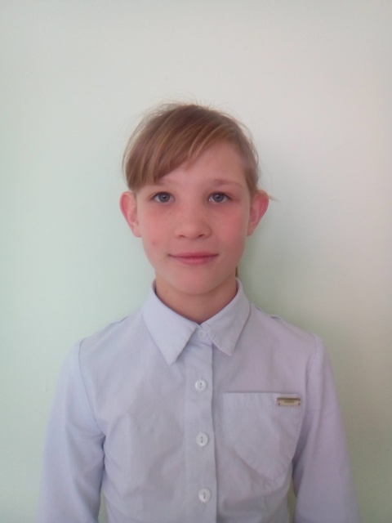
Девочка родилась в августе 2004
Цвет глаз: карий
Цвет волос: русые
Характер: Наташа – душа компании. У неё много друзей, с которыми она любит петь, танцевать и гулять.
Возможные формы устройства: усыновление, опека.
Группа здоровья: 5-ая группа здоровья.
Причина отсутствия родительского попечения матери: решение суда о лишении родительских прав матери.
Причина отсутствия попечения отца: копия актовой записи сведений об отце со слов матери (форма №25).
Братья или сестры: есть брат.

